漕桥小学 “大家访”活动记录表（2021.3）
学校： 常州市武进区漕桥小学
教师姓名 | 朱叶平 | 班级 |  | 三（4）
家长姓名 | 许波 |  | 学生姓名 | 许嘉哲
家访时间 | 2021.4.27 |  | 家访形式 | 上门家访
家庭详细住址 | 雪堰镇夏庄村委张江桥7号 |  | 联系电话 | 15195018676
学生情况（包括学生在校情况，家庭情况等） | 聪明活泼，思维敏捷，成绩优异。上课比较好动，喜欢做小动作或者找同学玩。  家里父母很注重孩子习惯培养，经常陪伴阅读。
家访  过程  详细  记录 | 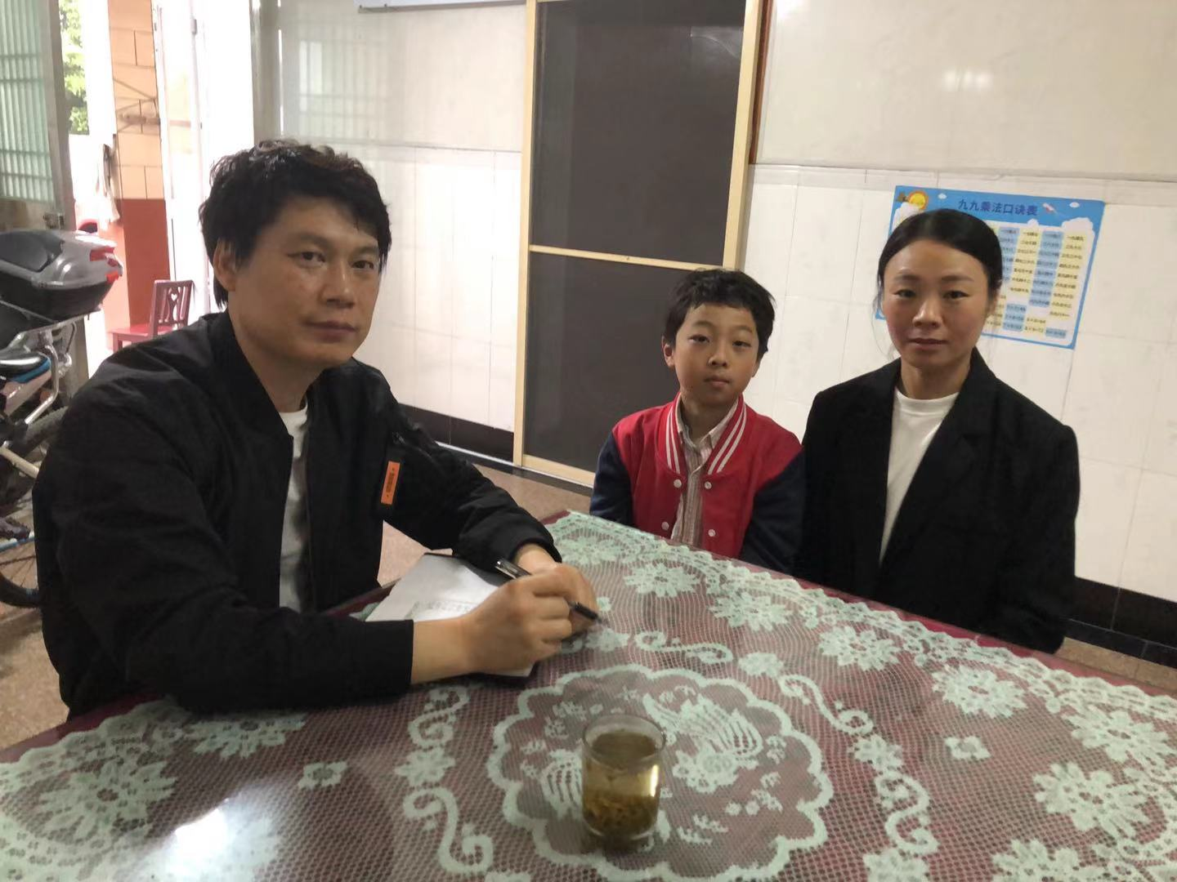  上门后与孩子妈妈了解孩子在家情况。妈妈平时注重孩子的习惯培养，鼓励多阅读。妈妈平时工作有加班情况，那时就靠爸爸陪伴。孩子在家也比较听话懂事，但就是有些调皮贪玩，作业的时候守不住心。  教师指导家长如何陪伴孩子阅读，如何与孩子相处等细节问题，也汇报了在学校孩子的学习与生活情况。
家长  诉求 | 学校老师都很负责，没有其他诉求。

家长签名：许波

